LEDs, Weerstanden en Digitale Outputs

**Vaardigheden**

1. Wat zijn LEDs en welke weerstand moet je voor een LED gebruiken?
2. Welke twee regels code heb je nodig om het lampje 6 aan te laten gaan?
3. Hoe verbind je een LED en een Arduino?

**Wat heb je nodig?**

1x Starter Kit (lenen & of je eigen)

1x Computer (Mac of Windows) met het Arduino IDE

**Informatie**

Alle code in **dikgedrukte** letters zijn nieuw. Leer deze goed.

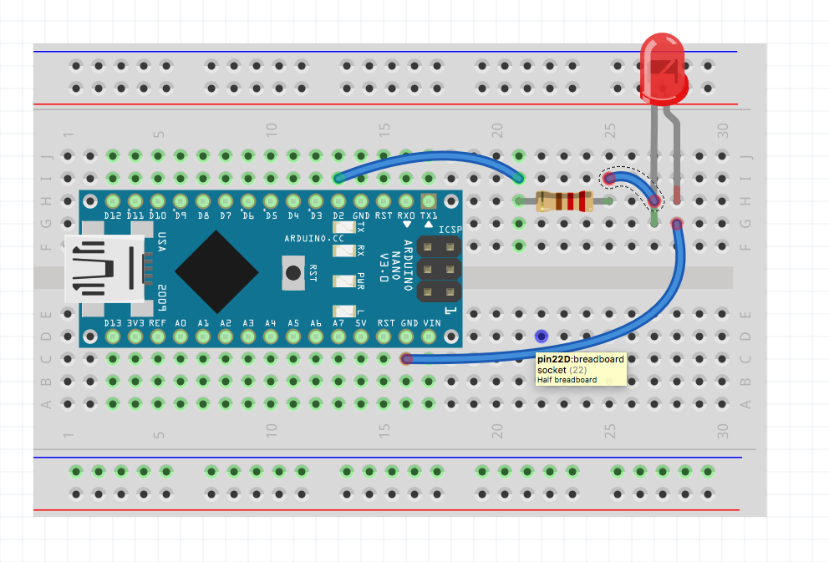Dit ga je vandaag bouwen: De pinnen in een breadboard zijn zo verbonden:

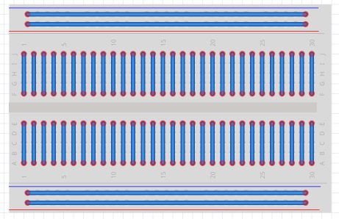

Afbeelding

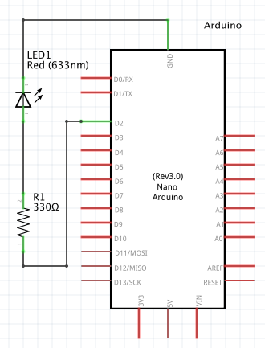

Afbeelding

Weerstand Kleur Codes:

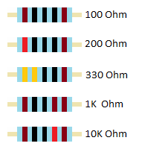

Afbeelding



Afbeelding 5

Afbeelding 4

**Hoe maak ik het?**

Hardware

Begin ermee het lampje via een 330 Ω weerstand met de Arduino te verbinden. Doe dit zoals je het in afbeelding 1 en 4 ziet. Het lampje heeft een lange en een korte poot. Gebruik de lange als input, dus verbindt hem met de weerstand.

Software

Nu kan je beginnen met programmeren. Open het Arduino IDE.

Er zijn nu twee ‘classes’, setup (hier gebeurt alles een keer), en loop (dit gebeurt zolang de Arduino stroom heeft)

Om de Arduino te laten weten waar het lampje aangesloten is, moet je in setup loop schrijven: **pinMode(2, OUTPUT);**

2 is de pin waar het lampje is op aangesloten, en OUTPUT moet je altijd voor lampjes, motors of dergelijks gebruiken. Voeg pinMode nu aan je code toe.

|  |
| --- |
| void setup() {  **pinMode(2, OUPUT);**  } |

Nu willen wij het lampje laten flikkeren. Daarvoor moeten wij het licht aan zetten, even wachten en weer uit zetten. Om het lampje aan te doen gebruik je **digitalWrite(2, HIGH);**

2 is de pin waar het lampje is op aangesloten. HIGH is licht aan en LOW licht uit. Wij kunnen dus **digitalWrite(2, LOW);** gebruiken om het lampje uit te zetten. Om te wachten gebruiken wij **delay(1000);**

1000 staat voor hoe lang de Arduino moet wachten. 1000 = 1 seconde.

|  |
| --- |
| void setup() {  **pinMode(2, OUPUT);**  }  void loop() {  **digialWrite(2, HIGH);**  **delay(1000);**  **digialWrite(2, LOW);**  **delay(1000);**  } |

*Als je nu alles hebt in getypt, ziet er er zo uit.*

Tik nu op upload knop en na ongeveer 10 seconden zie je het programma op de Arduino.

Upload knop zie je in Afbeelding 5

*Extra: Misschien kan je nog timings veranderen of meerdere lampjes aansluiten.*